Cours Complet : Architecture des Systèmes d'Information (SI)
Formation : Master 1 Architecte des Systèmes d'Information (Master SI) — CFA INSTA Paris
Source principale : Architecture des Systèmes d'Information (SI).pdf (128 pages — Yann Guittet)
Compléments intégrés : Référentiel Master SI (COURS_COMPLET_ARCHITECTURE_SI.md) — Cadres TOGAF, Zachman, ISO 42010, ArchiMate, Cloud, Zero Trust & SDSI

Sommaire Détaillé & Plan du Cours
Vue d'ensemble des 8 Parties & Correspondance avec le support
Partie | Thème principal | Référence dans le cours
Partie 1 | Introduction & Enjeux : Urbanisation (4 vues), TCO, Acteurs & Défis | PDF p. 1–19
Partie 2 | Principes Fondamentaux (3 couches, Découplage, Modularité, Sécurité) + Cas TechBreiZH | PDF p. 20–41
Partie 3 | Architecture Métier : BPMN, ITIL/COBIT, ADKAR/Kotter, 6 étapes + Cas GreenBreiZH Métier | PDF p. 42–70
Partie 4 | Architecture Logique : Pont Métier-Applicatif, Use Cases, Séquence, Classes & Flux | PDF p. 71–79
Partie 5 | Architecture Applicative : SOA/Microservices, Cas GreenBreiZH & APIs REST (Auth/Consumption/Alerts) | PDF p. 80–110
Partie 6 | Architecture de Données : SQL vs NoSQL, Big Data (6V), Data Warehouse vs Lake, RGPD & IA | PDF p. 111–128
Partie 7 | Cadres & Architectures Modernes : TOGAF ADM, Zachman, ISO 42010, EDA/CQRS, CAP, Cloud, Zero Trust & SDSI | Compléments Master SI
Partie 8 | Fiches Mémo & Sujets d'Examen Master corrigés (TOGAF, Urbanisation, Scalabilité) | Révisions & Examens

Plan détaillé (liens internes cliquables dans Word)
Partie 1 — Introduction & Enjeux de l'Architecture SI
▪ 1.1 Définition du SI et de l'Architecture SI
▪ 1.2 Les 4 Vues d'Urbanisation & Composants Clés du SI
▪ 1.3 Acteurs, Métiers de l'Architecte SI & Défis
Partie 2 — Principes Fondamentaux & Étude de Cas TechBreiZH
▪ 2.1 Séparation des Couches, Découplage & Modularité
▪ 2.2 Standards, Scalabilité, Sécurité & Performance
▪ 2.3 Étude de Cas Corrigée : Modernisation de TechBreiZH
Partie 3 — Architecture Métier & Étude de Cas GreenBreiZH
▪ 3.1 Rôle Stratégique, Processus & Alignement
▪ 3.2 Démarche d'Élaboration en 6 Étapes & Livrables
▪ 3.3 Synthèse Étude de Cas : Architecture Métier GreenBreiZH
Partie 4 — Architecture Logique
▪ 4.1 Rôle de l'Architecture Logique (Pont Métier ↔ Applicatif)
▪ 4.2 Modélisation UML & Flux de Données
Partie 5 — Architecture Applicative & Étude de Cas GreenBreiZH
▪ 5.1 Typologie, Styles Applicatifs & Démarche
▪ 5.2 Étude de Cas GreenBreiZH : Architecture Applicative & Modules
▪ 5.3 Spécifications des Interfaces REST (APIs du Cours p. 105–107)
Partie 6 — Architecture de Données (Data Architecture)
▪ 6.1 Les 4 Piliers & Modélisation des Données
▪ 6.2 Big Data (6V), Data Warehouse vs Data Lake, RGPD & IA
Partie 7 — Cadres de Référence & Architectures Modernes (Compléments Master SI)
▪ 7.1 Cadres de Référence (TOGAF, Zachman, ISO 42010, ArchiMate)
▪ 7.2 Styles Logiciels Avancés (EDA, CQRS, Clean/Hexagonale, Data Mesh, CAP)
▪ 7.3 APIs Modernes, Cloud, Zero Trust, SDSI & Matrice TIME
Partie 8 — Fiches Mémo & Questions d'Examen Master (Avec Corrigés)
▪ 8.1 Question 1 — TOGAF ADM (QCM)
▪ 8.2 Question 2 — Urbanisation & Couplage Faible (Analyse d'Architecture)
▪ 8.3 Question 3 — Séparation des Couches & Scalabilité (Étude TechBreiZH)
Table des Schémas intégrés
Figure 1 — Urbanisation du SI : Les Couches de l'Architecture
Figure 2 — Principes Fondamentaux : Séparation des 3 Couches, Découplage & Performance
Figure 3 — Architecture Applicative GreenBreiZH
Figure 4 — Architecture des Données et Cadre TOGAF

Partie 1 — Introduction & Enjeux de l'Architecture SI

1.1 Définition du SI et de l'Architecture SI
- Système d'Information (SI) : Cœur de l'entreprise reliant technologies, données, processus et personnes pour soutenir les opérations quotidiennes et la prise de décision stratégique.
- Système Informatique = uniquement le socle matériel et logiciel (serveurs, réseaux, OS, SGBD, applications).
- Système d'Information = système informatique + dimension humaine + processus métier + gouvernance.
- Architecture des Systèmes d'Information : Organisation structurée des composants technologiques et des processus qui soutiennent les besoins informationnels de l'entreprise (norme ISO/IEC/IEEE 42010 : composants, relations entre eux et avec l'environnement, principes d'évolution).
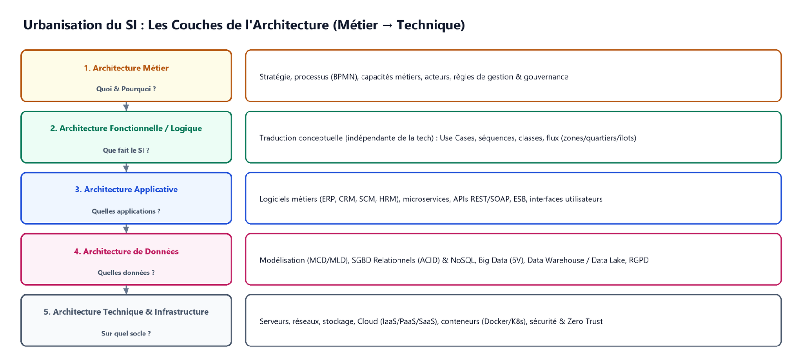
Figure 1 — Urbanisation du SI : Les Couches de l'Architecture

1.2 Les 4 Vues d'Urbanisation & Composants Clés du SI
- Les 4 piliers de l'architecture SI :
- Architecture Métier : Processus métiers et fonctions supportées par le SI.
- Architecture Applicative : Progiciels et applications (ERP comme SAP, CRM comme Salesforce, outils collaboratifs Teams/Slack, logiciels sur mesure).
- Architecture de Données : Bases de données, qualité, gouvernance et exploitation des données.
- Architecture Technique / Infrastructure : Serveurs, réseaux, dispositifs de stockage, Cloud.
- Importance stratégique et objectifs :
- Réduire les redondances et le TCO (Total Cost of Ownership : maîtriser CAPEX d'investissement et OPEX récurrents) grâce à une structure rationalisée.
- Faciliter l'innovation et la transformation numérique par l'intégration rapide de nouvelles technologies.
- Alignement stratégique : garantir que chaque investissement IT maximise la valeur métier.

1.3 Acteurs, Métiers de l'Architecte SI & Défis
- Les 4 grands profils d'architectes SI :
Rôle | Périmètre principal | Horizon | Interlocuteurs clés
Enterprise Architect / Urbaniste SI | Vision globale transversale du SI et urbanisation | 3 à 5 ans | Direction Générale, DSI, Directions Métier
Solution Architect | Conception applicative complète d'un projet bout en bout | 1 à 2 ans | Product Owners, Chefs de projet, Leads Tech
Software Architect | Design interne, patterns logiciels, modularité, performance | Projet | Développeurs, Tech Leads, QA
Infrastructure / Cloud Architect | Réseaux, Cloud, virtualisation, dimensionnement, sécurité | 1 à 3 ans | Ops, DevOps, RSSI, SysAdmins

- Missions & Défis : Transformer les besoins métiers en solutions robustes ; maîtriser la complexité croissante, la dette technique, la conduite du changement, les méthodes Agiles, et la cybersécurité (infrastructures résilientes face aux menaces modernes).
- Bonnes pratiques : Modularité, documentation systématique, standardisation et utilisation d'outils adaptés (modélisation, documentation, gestion, collaboration).

Partie 2 — Principes Fondamentaux & Étude de Cas TechBreiZH

2.1 Séparation des Couches, Découplage & Modularité
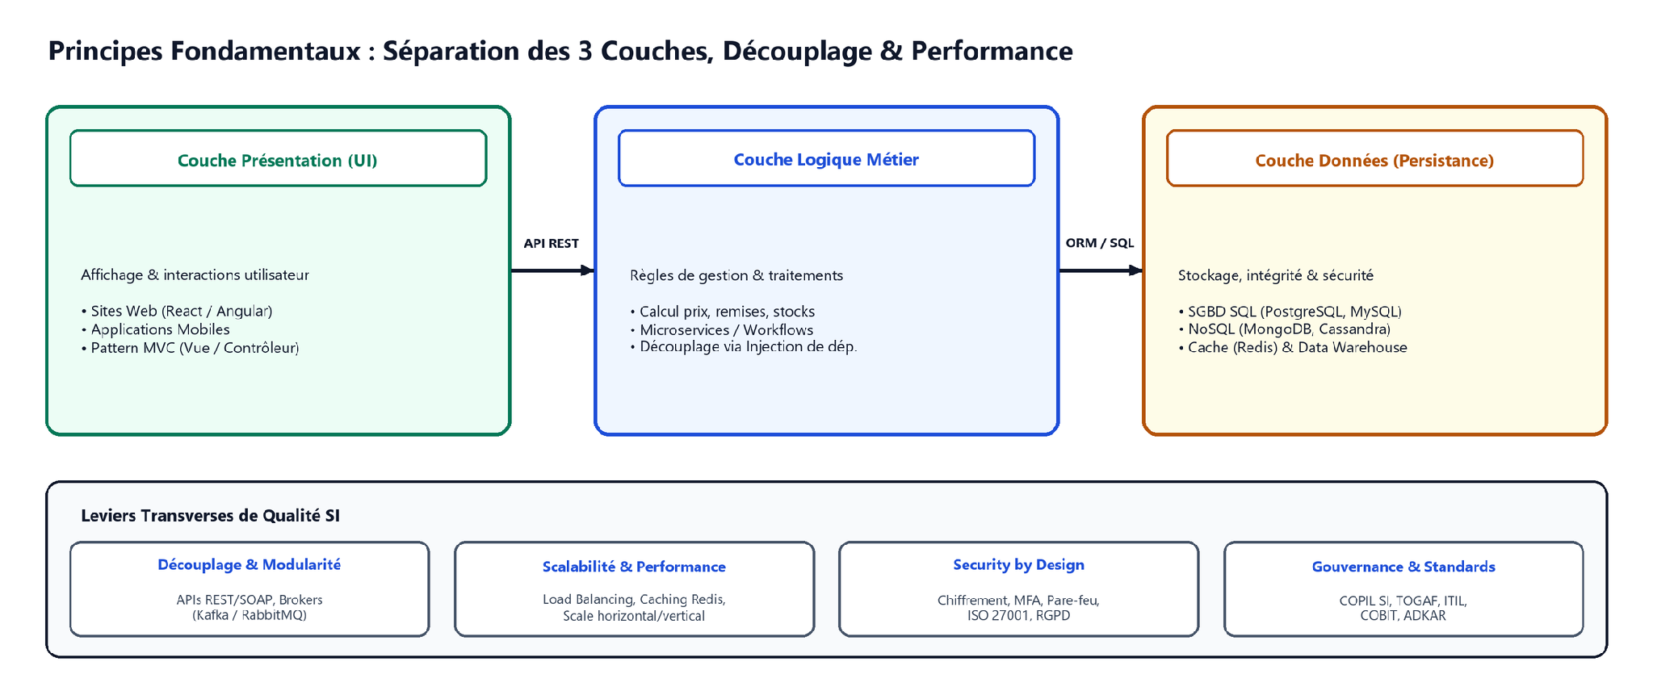
Figure 2 — Principes Fondamentaux : Séparation des 3 Couches, Découplage & Performance
- Principe de séparation en 3 couches :
- Couche Présentation (UI) : Affichage des informations, saisie utilisateur, UX (sites Web, applications mobiles, interfaces graphiques).
- Couche Logique Métier : Exécution des règles métier (calcul de prix/remises, traitement des commandes, workflows), cohérence des transactions.
- Couche Données (Persistance) : Gestion des SGBD relationnels (MySQL, PostgreSQL), NoSQL (MongoDB, Cassandra), entrepôts de données, intégrité et sécurité.
- Concept de Découplage : Rendre les composants indépendants pour qu'une évolution n'impacte pas le reste du système.
- Techniques clés : Interfaces et APIs standardisées (REST, SOAP), Messaging & Files d'attente (asynchronisme), et Injection de dépendances.
- Modularité & Patterns d'Architecture : Décomposer le SI en modules autonomes réutilisables (ex. pattern MVC pour le web, Microservices pour les domaines métiers) afin de faciliter maintenance, évolutivité et travail parallèle des équipes.

2.2 Standards, Scalabilité, Sécurité & Performance
- Alignement Métier-IT (modèle SAM de Henderson & Venkatraman) : Synchroniser stratégie métier, organisation/processus, stratégie IT et infrastructure/applications.
- Scalabilité : Horizontale (ajout de nœuds/serveurs supplémentaires pour absorber les pics de charge) vs Verticale (augmentation CPU/RAM d'un serveur).
- Security by Design (Sécurité dès la conception) : Corriger une faille en amont coûte bien moins cher qu'après déploiement ; facilite la conformité réglementaire (RGPD, ISO 27001), protège la réputation et renforce la confiance client (MFA, pare-feux en couches, chiffrement).
- Performance : Mise en cache en mémoire (Redis), répartition de charge (Load Balancing), optimisation des requêtes.
- Gouvernance SI : Organes de pilotage (Conseil d'administration, DG, DSI, Comité de pilotage SI, Comité de sécurité, DAF, DRH) garantissant alignement, conformité et transparence.
- Intégration & Tendances : Lutter contre les silos et l'hétérogénéité via APIs, middleware et ESB ; adopter progressivement le Cloud Computing, l'IA et l'Edge Computing (réduction de latence).

2.3 Étude de Cas Corrigée : Modernisation de TechBreiZH
Contexte : TechBreiZH, entreprise e-commerce en forte croissance de produits technologiques, souhaite moderniser son SI.
- Synthèse des 9 réponses d'architecture (PDF p. 35–40) :
- Composants du SI : Logiciels (e-commerce, gestion de stocks, CRM, ERP), Matériels (serveurs, stockage sécurisé, postes & terminaux mobiles), Réseaux (Internet, Intranet, VPN sécurisé), Données (clients, commandes, produits, transactions protégées), Utilisateurs (employés + clients).
- Séparation en 3 couches : Présentation (site e-commerce + back-office) / Logique métier (règles commandes, stocks, remises) / Données (bases sécurisées).
- Découplage : APIs RESTful (frontend ↔ backend, paiement, livraison) + Message Brokers (RabbitMQ / Kafka) pour le traitement asynchrone des commandes et notifications.
- Modularité : Séparation en modules autonomes (Gestion des commandes, Gestion des stocks, Gestion des clients, CMS).
- Patterns : MVC pour le site web + Microservices pour les commandes, paiements et expéditions.
- Standards : TOGAF (cadre EA), ITIL (gestion des services & incidents), ISO 27001 (sécurité de l'information).
- Scalabilité & Sécurité : Scalabilité horizontale pour les pics de commandes ; pare-feux multi-couches, chiffrement et authentification à deux facteurs (2FA) employés.
- Performance & Gouvernance : Cache Redis, Load Balancing, et Comité de gouvernance IT.
- Intégration & Tendances : Middleware / ESB pour les partenaires, migration progressive vers le Cloud et Edge Computing pour les opérations à faible latence.

Partie 3 — Architecture Métier & Étude de Cas GreenBreiZH

3.1 Rôle Stratégique, Processus & Alignement
- Architecture Métier : Positionnée au sommet du SI, elle traduit la vision stratégique en capacités métiers, organisation et processus opérationnels. Elle pilote l'innovation, réduit les risques d'investissements IT inutiles et renforce l'avantage concurrentiel.
- Modélisation des processus : BPMN (Business Process Model and Notation : événements, activités, passerelles XOR/AND/OR, pools/lanes) et Flowcharts.
- Cadres d'alignement & de gouvernance : Balanced Scorecard (indicateurs mesurables), ITIL (services IT), COBIT (gouvernance et contrôle IT).
- Gestion du Changement : Modèle ADKAR (Awareness, Desire, Knowledge, Ability, Reinforcement) et modèle en 8 étapes de Kotter (coalition dirigeante, vision, communication, victoires rapides, ancrage culturel).

3.2 Démarche d'Élaboration en 6 Étapes & Livrables
- Analyser la stratégie de l'entreprise.
- Modéliser l'organisation (acteurs, unités, rôles).
- Définir les processus opérationnels essentiels.
- Identifier les capacités métiers clés.
- Cartographier les informations métier.
- Développer une stratégie de produits et services.

3.3 Synthèse Étude de Cas : Architecture Métier GreenBreiZH
- Contexte : GreenBreiZH (services énergétiques B2B pour bâtiments commerciaux) lance une plateforme SaaS de suivi en temps réel, recommandations IA et conformité réglementaire.
- 4 Livrables produits :
- Objectifs & Stratégie Métier : Réduction des consommations, satisfaction client, conformité environnementale ; modèle SaaS accessible partout, personnalisation des objectifs, IA sur historique, interfaçage capteurs existants.
- Processus BPMN : (1) Suivi consommation temps réel & alertes ; (2) Analyse IA & génération de recommandations ; (3) Rapport mensuel/annuel de conformité PDF & soumission autorités.
- Matrice RACI : Répartition claire entre Administrateur système, Utilisateur client, Responsable conformité et IA de recommandation.
- Catalogue des Services Métier : Monitoring Live, Conseiller IA d'optimisation, Rapports de conformité PDF, Gestion des alertes push.

Partie 4 — Architecture Logique

4.1 Rôle de l'Architecture Logique (Pont Métier ↔ Applicatif)
- Définition : Représentation conceptuelle et fonctionnelle du SI décrivant ce que le système doit faire, indépendamment des choix technologiques (langages, serveurs, SGBD). Elle sert de passerelle directe entre l'Architecture Métier et l'Architecture Applicative.
- Bonnes pratiques : Formalisation claire, traçabilité entre besoins métier et composants logiques, lisibilité pour les parties prenantes métiers comme techniques.

4.2 Modélisation UML & Flux de Données
- Modélisation des Processus Métier : Raffinement des workflows métier alignés sur les futures fonctions logicielles.
- *Diagrammes de Cas d'Utilisation (Use Case) : Identifient les acteurs* (humains ou systèmes externes) et leurs interactions/objectifs vis-à-vis du système.
- Diagrammes de Séquence : Représentent la vue dynamique chronologique des échanges de messages entre acteurs et composants (ex. Passer commande → Vérifier stock → Traiter paiement → Confirmer).
- Diagrammes de Classes : Représentent la structure statique des objets métier, de leurs attributs, méthodes et relations (association, héritage, composition).
- Modélisation des Flux de Données (DFD) : Visualisent la circulation et la transformation de l'information entre processus et dépôts de données.

Partie 5 — Architecture Applicative & Étude de Cas GreenBreiZH

5.1 Typologie, Styles Applicatifs & Démarche
- Composants du paysage applicatif :
- Applications Métier : ERP (finance/production), CRM (relation client), SCM (chaîne logistique), HRM (ressources humaines).
- Applications de Support : Messagerie, outils de collaboration, bureautique.
- Interfaces : Points de connexion et contrats d'échange entre applications.
- De SOA aux Microservices :
- *SOA (Service-Oriented Architecture) :* Services indépendants, réutilisables et interopérables (souvent orchestrés via un ESB).
- Microservices : Granularité plus fine de petits services autonomes (déploiement, base de données et scalabilité indépendants par domaine fonctionnel).
- Démarche d'élaboration en 6 étapes : Analyser les besoins métier/fonctionnels → Cartographier le portefeuille existant → Définir les catégories d'applications → Concevoir les flux d'intégration → Fixer les principes d'architecture → Établir la gouvernance et le cycle de vie.

5.2 Étude de Cas GreenBreiZH : Architecture Applicative & Modules
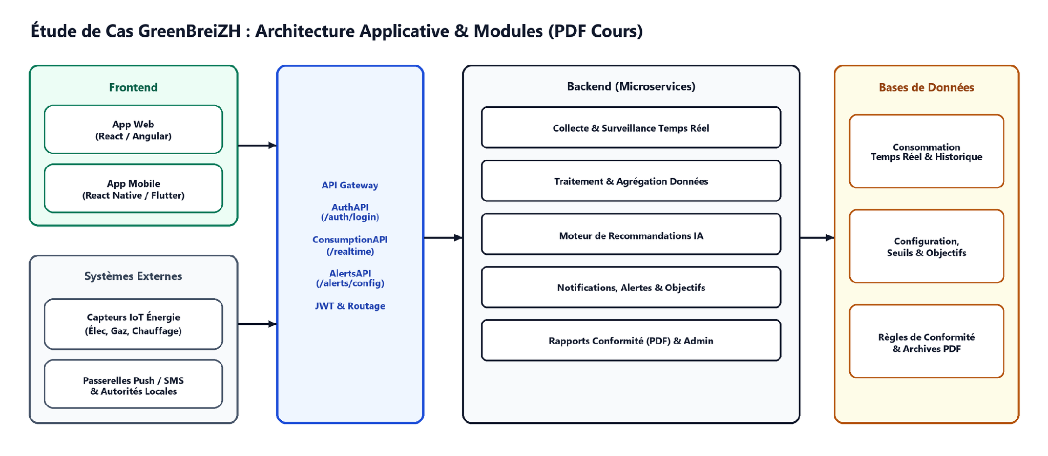
Figure 3 — Architecture Applicative GreenBreiZH
- Modules du Catalogue Applicatif (PDF p. 97–99) :
- Frontend : Application Web (React / Angular) & Mobile (React Native / Flutter).
- API Gateway : Point d'entrée unique gérant authentification, routage et sécurité entre Frontend et Microservices.
- 7 Modules / Services : Surveillance en Temps Réel, Recommandations d'Optimisation (IA), Rapports de Conformité (PDF), Notifications et Alertes, Gestion des Objectifs, API Gateway, Service d'Administration (utilisateurs, rôles, capteurs).
- Persistance : Données de consommation (temps réel & historique), configuration/objectifs/seuils, conformité réglementaire.

5.3 Spécifications des Interfaces REST (APIs du Cours p. 105–107)
Interface | Endpoint | Méthode | Paramètres obligatoires | Rôle
AuthAPI | /api/v1/auth/login | POST | email, password | Authentifie l'utilisateur et génère un jeton JWT
AuthAPI | /api/v1/auth/logout | POST | token | Invalide la session active
AuthAPI | /api/v1/auth/refresh | POST | refresh_token | Renouvelle le jeton d'accès expiré
ConsumptionAPI | /api/v1/consumption/realtime | GET | zone_id | Récupère les mesures live par type d'énergie
ConsumptionAPI | /api/v1/consumption/history | GET | zone_id (+ start_time, end_time opt.) | Extrait l'historique sur une période ISO-8601
AlertsAPI | /api/v1/alerts/config | POST | zone_id, energy_type, threshold_value | Configure un seuil d'alerte sur une zone
AlertsAPI | /api/v1/alerts/acknowledge | POST | alert_id | Acquitte une alerte traitée

- Exemples de réponses JSON (PDF p. 105–107) :
// POST /api/v1/auth/login
{
"user_id": 123,
"token": "eyJhbGciOiJIUzI1NiIsInR5cCI6IkpXVCJ9",
"role": "CLIENT",
"expires_in": 3600
}
// GET /api/v1/consumption/realtime?zone_id=A1
{
"zone_id": "A1",
"consumption": [
{ "type": "electricity", "value": 150.2, "unit": "kWh" },
{ "type": "gas", "value": 50.1, "unit": "m3" }
],
"timestamp": "2024-10-26T12:00:00Z"
}
// POST /api/v1/alerts/acknowledge
{
"alert_id": 456,
"status": "Acknowledged",
"message": "Alerte acquittée avec succès"
}

Partie 6 — Architecture de Données (Data Architecture)

Figure 4 — Architecture des Données et Cadre TOGAF

6.1 Les 4 Piliers & Modélisation des Données
- Les 4 objectifs clés : Accessibilité (disponibilité pour les utilisateurs et services autorisés), Cohérence (intégrité à travers les systèmes), Sécurité (protection et conformité), Alignement sur les besoins métier.
- Modélisation : Représentation abstraite servant de langage commun entre métier, analystes et développeurs.
- Bases Relationnelles (SQL) : Données structurées en tables liées par clés primaires (PK) et clés étrangères (FK), garantissant les propriétés ACID (Atomicité, Cohérence, Isolation, Durabilité).
- Bases NoSQL : Adaptées aux très grands volumes, schémas flexibles et données semi/non structurées (orientées documents, colonnes, clé-valeur, graphes).

6.2 Big Data (6V), Data Warehouse vs Data Lake, RGPD & IA
- Les 6V du Big Data : Volume (quantité massive), Vitesse (flux temps réel), Variété (structuré, texte, logs, IoT), Véracité (fiabilité/qualité), Valeur (impact métier), Variabilité (fluctuations des flux).
- Data Warehouse vs Data Lake :
- Data Warehouse : Données filtrées, nettoyées et structurées (Schema-on-Write via ETL), optimisé pour la BI et les requêtes analytiques SQL.
- Data Lake : Stockage brut multi-format à faible coût (S3 / HDFS, Schema-on-Read via ELT), adapté à la Data Science, au Machine Learning et aux analyses exploratoires.
- Qualité, Gouvernance & RGPD : Des données fiables conditionnent la qualité des décisions ; la gouvernance impose le respect réglementaire (ex. droit à l'effacement / suppression des données personnelles sur demande au titre du RGPD).
- Exploitation par l'IA & Démarche en 6 étapes : L'IA valorise les données (prédiction, recommandations, détection d'anomalies). Démarche : Comprendre les besoins métier → Cartographier les données existantes → Définir la gouvernance → Structurer les flux d'intégration → Optimiser qualité et sécurité → Définir la stratégie d'accès (appliquée au cas d'étude Architecture de Données GreenBreiZH).

Partie 7 — Cadres de Référence & Architectures Modernes (Compléments Master SI)

7.1 Cadres de Référence (TOGAF, Zachman, ISO 42010, ArchiMate)
- TOGAF (The Open Group) : Repose sur 4 architectures (BDAT : Business, Data, Application, Technology) et la boucle itérative ADM (Architecture Development Method : Préliminaire → A Vision → B Métier → C SI Données/Apps → D Technique → E Opportunités → F Migration → G Gouvernance → H Changement, pilotée au centre par la Gestion des Exigences).
- Cadre de Zachman (6 × 6) : Matrice taxonomique croisant 6 questions (Quoi, Comment, Où, Qui, Quand, Pourquoi) et 6 perspectives (Planificateur, Propriétaire, Architecte, Ingénieur, Intégrateur, Utilisateur).
- Norme ISO/IEC/IEEE 42010 : Formalise Stakeholder (partie prenante) → Concern (préoccupation) → Viewpoint (convention de vue) → View (représentation).
- ArchiMate 3.x : Langage de modélisation normalisé reliant les couches Stratégie, Métier (jaune), Applicative (bleu), Technique (vert) et Physique.

7.2 Styles Logiciels Avancés (EDA, CQRS, Clean/Hexagonale, Data Mesh, CAP)
- Architecture Orientée Événements (EDA) & CQRS : Les composants réagissent à des événements via un broker (Kafka). CQRS sépare le modèle d'écriture (Command sur base ACID) du modèle de lecture (Query projeté sur base rapide comme Elasticsearch / Redis).
- Architecture Hexagonale (Ports & Adapters) & Clean Architecture : Isoler le cœur du domaine métier (entités et cas d'usage) de toute dépendance technique grâce à des ports d'entrée/sortie et des adaptateurs interchangeables.
- MDM, CAP & Data Mesh :
- *MDM (Master Data Management) : Établit le Golden Record* (référentiel maître unique client/produit).
- Théorème CAP (Eric Brewer) : En cas de partition réseau (P), un système distribué choisit entre Cohérence (CP, ex. MongoDB, HBase) ou Disponibilité (AP, ex. Cassandra, DynamoDB).
- Data Mesh : Décentralisation par domaines métiers où chaque équipe gère ses données comme un produit (Data as a Product), avec Data Lineage (traçabilité).

7.3 APIs Modernes, Cloud, Zero Trust, SDSI & Matrice TIME
- Styles d'APIs : REST (HTTP/JSON universel), GraphQL (requêtage sur mesure côté client), gRPC (HTTP/2 + Protobuf haute performance inter-services), WebSockets (bidirectionnel temps réel), Webhooks (push événementiel HTTP POST).
- APIM & Service Mesh : L'API Gateway gère le trafic Nord-Sud (OAuth2/OIDC, rate limiting, WAF) ; le Service Mesh (sidecars Envoy / Istio) sécurise le trafic Est-Ouest par mTLS.
- Modèles Cloud : On-Premise → IaaS (infrastructure gérée par le fournisseur) → PaaS (runtime/OS gérés) → Serverless/FaaS (code seul géré par le client) → SaaS (application clé en main), déployés via Docker / Kubernetes et IaC / GitOps.
- Zero Trust (NIST SP 800-207) : (1) Ne jamais faire confiance, toujours vérifier (MFA, OIDC, mTLS) ; (2) Moindre privilège (RBAC/ABAC) ; (3) Supposer la violation (micro-segmentation, chiffrement, logs).
- Schéma Directeur SI (SDSI) & Matrice TIME (Gartner) : Diagnostic As-Is → Cible To-Be → Gap Analysis → Feuille de route budgétisée. Arbitrage applicatif via TIME : Tolerate (maintenir sans investir), Invest (développer en priorité), Migrate (refondre/remplacer), Eliminate (décommissionner pour réduire le TCO).

Partie 8 — Fiches Mémo & Questions d'Examen Master (Avec Corrigés)

8.1 Question 1 — TOGAF ADM (QCM)
Énoncé : Dans TOGAF ADM, quelle phase s'occupe de concevoir l'architecture des données et des applications ?
- A) Phase A — Vision
- B) Phase B — Architecture Métier
- C) Phase C — Architecture des Systèmes d'Information
- D) Phase D — Architecture Technologique
Réponse : C. La Phase C correspond à l'Architecture des SI, structurée en Data Architecture et Application Architecture.

8.2 Question 2 — Urbanisation & Couplage Faible (Analyse d'Architecture)
Énoncé : Un développeur propose que le service de Facturation écrive directement dans la table `Commande` du service Commande pour aller plus vite. Que lui répond l'Architecte Urbaniste SI ? Justifiez avec deux principes fondamentaux.
Réponse attendue : Refus formel.
1. *Violation du couplage faible et de la non-redondance (System of Record) :* Chaque bloc/service est seul maître de ses données. Accéder directement à sa base SQL crée un couplage fort : toute évolution du schéma Commande cassera Facturation.
2. Respect des contrats d'interface : Les échanges inter-blocs doivent obligatoirement passer par des interfaces formalisées (API REST synchrone ou événement asynchrone via un broker type Kafka/RabbitMQ).

8.3 Question 3 — Séparation des Couches & Scalabilité (Étude TechBreiZH)
Énoncé : Face à un pic de trafic Black Friday sur un site e-commerce, quels mécanismes d'architecture permettent d'absorber la charge sans dégrader la cohérence métier ?
Réponse attendue : Combiner la scalabilité horizontale derrière un Load Balancer, la mise en cache mémoire (Redis) pour délester la base de données sur les lectures fréquentes, et un broker de messages asynchrone (RabbitMQ / Kafka) pour absorber les pics d'écriture (commandes, notifications) sans bloquer l'interface utilisateur.

